**INSTITUTO ENSINAR BRASIL**

**FACULDADES UNIFICADAS DE TEÓFILO OTONI**

**REAPROVEITAMENTO DE MATERIAL FRESADO EM CAMADA DE BASE DE PAVIMENTAÇÃO ASFÁLTICA FLEXÍVEL**

**TEÓFILO OTONI**

**2017**

**ALAOR AFONSO RAMOS SOARES**

**ANDERSON LEAL MAZZINGHY**

**HENRIQUE LOPES JARDIM**

**FACULDADES UNIFICADAS DE TEÓFILO OTONI**

**REAPROVEITAMENTO DE MATERIAL FRESADO EM CAMADA DE BASE DE PAVIMENTAÇÃO ASFÁLTICA FLEXÍVEL**

**Trabalho de Conclusão de Curso apresentado ao Curso de Engenharia Civil das Faculdades Unificadas de Teófilo Otoni, como requisito parcial para a obtenção do grau de bacharel em Engenharia Civil**

**Área de concentração: Pavimentação**

**Orientador Prof. Jouseberson Miguel**

**TEÓFILO OTONI**

**2017**



FACULDADES UNIFICADAS DE TEÓFILO OTONI

O trabalho de Conclusão de Curso intitulado REAPROVEITAMENTO DE MATERIAL FRESADO EM CAMADA DE BASE DE PAVIMENTAÇÃO ASFÁLTICA FLEXIVEL, elaborado pelos alunos ALAOR AFONSO RAMOS SOARES, ANDERSON LEAL MAZZINGHY, HENRIQUE LOPES JARDIM foi aprovado por todos os membros da banca examinadora e aceita pelo curso de engenharia civil das Faculdades Unificadas de Teófilo Otoni como requisito parcial para a obtenção do título de

**BACHAREL EM ENGENHARIA CIVIL**

Teófilo Otoni, 24 de novembro de 2017

**BANCA EXAMINADORA**

_______________________________________

Prof. Jouseberson Miguel

_______________________________________

Examinador

_______________________________________

Examinador

*Dedico este trabalho aos meus pais José Geraldo Soares da Silva e Maria das Dores Esteves Ramos que sempre tiveram do meu lado me apoiando. A minha esposa Luciana Teixeira Ramos Soares e ao meu filho Arthur Ramos Soares que serviram de estimulo para que eu pudesse alcançar meu triunfo.*

*Alaor Afonso Ramos Soares.*

*Dedico aos meus pais Manoel e Maria pelo amor, incentivo е apoio incondicional, ao meu irmão Michel que sempre me apoio nessa caminhada, a minha namorada Hana que foi umas das maiores incentivadoras, e aos colegas, parentes e amigos pelo incentivo. A todos que direta ou indiretamente fizeram parte da minha formação, о meu muito obrigado.*

*Anderson Leal Mazzinghy.*

*Dedico este trabalho em forma de homenagem aos meus pais pelo incentivo e apoio ao decorrer desta jornada, aos meus irmãos Gustavo e João Pedro, a minha noiva Iolanda e a toda a comunidade acadêmica e categoria profissional como forma de despertar o interesse e o fomento da pesquisa em busca do conhecimento.*

*Henrique Lopes Jardim.*

**AGRADECIMENTOS**

Agradecemos ao Criador pelos desígnios desta caminhada, pela saúde e determinação concedida.

Aos nossos familiares, alicerces fundamentais na construção do nosso caráter e princípios, que nos orientou ate este momento solene de coroamento de mais uma etapa das nossas vidas.

Aos orientadores Jouseberson Miguel e Lucio Onofri que neste último semestre se disponibilizaram a ajudar e agregaram notáveis conhecimentos a este trabalho.

Ao Engenheiro Civil Paulo Henrique Vieira de Carvalho que contribuiu categoricamente para o amadurecimento deste tema.

Ao Laboratorista Daniel Miranda Santos pelas contribuições com a orientação dos ensaios de laboratório.

A instituição Doctum e ao corpo docente que no decorrer do curso se entregaram com dedicação para nos alimentar de conhecimento.

A todos que direta o ou indiretamente contribuíram para este momento se concretizasse, o nosso sincero reconhecimento.

*Não há problema em não saber todas as respostas. É melhor admitir nossa ignorância do que acreditar em respostas que podem estar erradas. Fingir que sabe tudo fecha a porta para a descoberta do que realmente estava lá*.

Neil deGrasse Tyson

**Abreviaturas e Siglas**

ABNT – Associação Brasileira de Normas Técnicas;

ABCP – Associação Brasileira de Cimento Portland;

BGS – Brita Graduada Simples

CAP – Cimento asfáltico de petróleo;

**CBR – Índice de Suporte Califórnia;**

CONAMA *–* Conselho Nacional do Meio Ambiente;

CNT – Confederação Nacional de Transporte;

DER – Departamento Estadual e Rodagem;

DNER – Departamento Nacional de Estradas e Rodagens;

DNIT – Departamento Nacional de infraestrutura e Transporte;

FRN – Fundo Rodoviário Nacional;

IPR – Instituto de Pesquisa Rodoviário;

ISC – Índice de suporte Califórnia;

PIB – Produto Interno Bruto.

**LISTA DE ILUSTRAÇÕES**

**FIGURA 1:** Distribuição de carga em pavimento flexível...........................................34

**FIGURA 2**: Esquema de seção transversal do pavimento flexível ............................35

**FIGURA 3**: Esquema da seção transversal do pavimento semi-rígido......................36

**FIGURA 4:** Classificação dos tipos de base e sub-base flexíveis e semi-rígidas......37

**FIGURA 5:** Distribuição de carga em pavimento rígido.............................................38

**FIGURA 6:** Esquema da seção transversal do pavimento rígido..............................39

**FIGURA 7:** Curva de Degradação do Pavimento......................................................41

**FIGURA 8:** Processo executivo de fresagem............................................................42

**FIGURA 9:** Processo de escarificação do revestimento e base................................43

**FIGURA 10:** Ensaio de ISC em corpo de prova.........................................................54

**LISTA DE TABELAS**

**TABELA 1:** Comparação entre consumo de energia das técnicas de reciclagem a quente quando comparadas ao processo convencional de recapeamento...............47

**TABELA 2:** Faixas empregadas em bases estabilizadas granulometricamente.......51

**TABELA 3:** Analise granulométrica Amostra 1..........................................................55

**TABELA 4:** Analise granulométrica Amostra 2..........................................................56

**TABELA 5:** Analise granulométrica Amostra 3..........................................................56

**TABELA 6:** Resumo do Teor de umidade da Amostra 1, 2 e 3.................................60

**LISTA DE GRÁFICOS**

**GRÁFICO 1:** Evolução do investimento federal em infraestrutura de transporte – Brasil – 1975-2015 – Investimento/PIB(%).................................................................32

**GRÁFICO 2:** Curva de Compactação........................................................................53

**GRÁFICO 3** Curva granulométrica Amostra 1...........................................................57

**GRÁFICO 4:** Curva granulométrica Amostra 2..........................................................58

**GRÁFICO 5:** Curva granulométrica Amostra 3..........................................................59

**GRÁFICO 6:** Curva de compactação da Amostra 1..................................................61

**GRÁFICO 7:** Curva de compactação da Amostra 2..................................................62

**GRÁFICO 8:** Curva de compactação da Amostra 3..................................................63

**GRÁFICO 9:** ISC Amostra 1......................................................................................64

**GRÁFICO 10:** ISC Amostra 2....................................................................................65

**GRÁFICO 11:** ISC Amostra 3....................................................................................65

**GRÁFICO 12:** Comparação ISC (%) por amostra.....................................................66

**RESUMO**

O presente estudo trata de um experimento dedicado a aferir se há viabilidade no reaproveitamento do material fresado, incorporando-o à camada de base de pavimentos asfálticos flexíveis em proporções de 20 e 30%, mediante analise laboratorial inerente ao comportamento mecânico da mistura, é possível observar o desempenho quanto à sua capacidade de suporte, com finalidade de satisfazer os parâmetros preestabelecidos pelas normas vigentes quanto à composição de bases estabilizadas granulometricamente. Os dados da pesquisa evidenciam uma necessidade continua de recuperação estrutural de um pavimento, com ênfase na sustentabilidade. O reaproveitamento do material fresado é uma solução relevante quando aplicado adequadamente a camada de base e sua composição apresenta os requisitos técnicos obtidos por meio da caracterização e sua avaliação mecânica, evidenciando que o planejamento rodoviário sob a vertente da reutilização, desencadeia impactos ambientais e sociais positivos, sem alterações significativas dos requisitos técnicos do produto final.

**Palavras-chave**: Material fresado, reaproveitamento, caracterização, base, suporte.

**ABSTRACT**

The present study deals with an experiment dedicated to assess if it is feasible to reuse the milled material, incorporating it to the base layer of flexible asphalt pavements in proportions of 20 and 30%, through laboratory analysis inherent to the mechanical behavior of the mixture, it is possible to observe the performance in terms of its support capacity, in order to satisfy the parameters established by the current regulations regarding the composition of granulometrically stabilized bases. The research data show a continuous need for structural recovery of a pavement, with an emphasis on sustainability. The reutilization of the milled material is a relevant solution when properly applied to the base layer and its composition presents the technical requirements obtained through the characterization and its mechanical evaluation, showing that the road planning under the reuse side, triggers positive environmental and social impacts, without significant changes in the technical requirements of the final product.

**Keywords**: Milling material, reuse, characterization, base, support.

.

**REFERÊNCIAS**

**1.** **INTRODUÇÃO** 29

**2.** **REFERENCIAL TEÓRICO** 31

**2.1** **Transporte rodoviário** 31

**2.2** **Ponderações Ambientais** 33

**2.3** **O Pavimento** 33

2.3.1 Pavimentos Flexíveis 34

2.3.2 Pavimento Semi-rígido 36

1. *Bases e Sub-bases flexíveis e Semi-rígidas.................................................37*

2.3.3 Pavimento Rígido 38

**2.4** **Conservação Rodoviária** 40

**2.5** **Fresagem de pavimentos** 41

**2.6** **Reciclagem de Pavimentos Flexíveis** 44

2.6.1 Reciclagem a Quente 46

2.6.2 Reciclagem a Frio 47

3. METODOLOGIA E PROCEDIMENTOS TÉCNICOS DA PESQUISA 49

**3.1** **Classificação da Pesquisa Quanto aos Fins** 49

**3.2** **Classificação da Pesquisa Quanto aos Meios** 49

**3.3** **Tratamento de Dados** 49

3.3.1 Ensaio de Granulometria...............................................................................50

3.3.2 Umidade Higroscópica..................................................................................51

3.3.3 Ensaio de Compactação...............................................................................51

3.3.4 Índice de Suporte Califórnia..........................................................................53

**4.** **RESULTADOS E DISCURSÃO** 55

**4.1** **Ensaio de Granulometria** 55

**4.2** **Umidade Higroscópica** 59

**4.3** **Ensaio de compactação** **Erro! Indicador não definido.**

**4.4** **Expanção** **Erro! Indicador não definido.**3

**4.5** **Ensaio de ISC** **Erro! Indicador não definido.**3

**5** **CONCLUSÃO** 67

**REFERÊNCIAS**..........................................................................................................69

1. **INTRODUÇÃO**

O transporte rodoviário é o modal predominante no Brasil para locomoção de pessoas e bens, e conta com 211.468 quilômetros pavimentados (CNT, 2016), todavia a qualidade deste pavimento não atende em sua maioria ao padrão de qualidade admissível para segurança e conforto do usuário, enquadra-se a características de países subdesenvolvidos, especialmente por exceder a vida útil de projetos originais tão como a intensa requisição do tráfego, conduzindo a crescente ênfase para as atividades de recuperação e restauração da malha rodoviária.

O pavimento asfáltico flexível é constituído por uma camada superficial denominada revestimento, apoiada sobre camadas de base e sub-base onde o seu comportamento estrutural está relacionado à espessura destas camadas e sua rigidez em função da resistência do material granular empregado em sua composição, estas camadas são concebidas de modo a sofrer uma significativa deformação elástica quando solicitadas e após a interferência da carga se recompor.

A deterioração do pavimento flexível é causada principalmente pelo tráfego de veículos com excesso de peso e intempéries, ambos responsáveis por ocasionar patologias como: trincas, deformações plásticas e afundamento nas trilhas de roda, agentes causadores da decadência das características funcionais e estruturais do pavimento com maior frequência. Estas alterações são progressivas e ocasionam estado crítico no pavimento ao decorrer do tempo, exigindo uma nova adequação da malha periodicamente.

Uma eficaz manobra de adequação da malha rodoviária é a técnica de reciclagem do concreto betuminoso empregado no revestimento da superfície, esta técnica minimiza os custos da composição de base com a utilização do agregado reciclado reduzindo a diligência de materiais que atendam as propriedades físicas e mecânicas necessárias e também abreviar tempo e custo de transporte, concomitantemente produz impacto ambiental positivo no que tange a utilização de matéria prima que concebe o pavimento.

Compreendendo a necessidade de reabilitação estrutural do pavimento flexível periodicamente, a pesquisa desdobra sua problemática com finalidade de explorar se as exigências técnicas do DNIT podem ser atendidas adotando como alternativa a técnica de reciclagem de material fresado para camadas de base.

Baseado nesta suposição, este trabalho é direcionado ao estudo do reaproveitamento de material fresado na composição de camadas de base. Esta pesquisa tem como objetivo aferir a viabilidade técnica da incorporação do material fresado em camadas de base de pavimentação asfáltica flexível, conhecer a natureza do material utilizado, analisar suas propriedades físicas e mecânicas pelo intermédio de estudos de caracterização do material e identificar se este emprego é possível, além de sugerir a utilização deste material com base nos estudos apresentados.

Este tema é justificado pela proeminência da pavimentação asfáltica em obras de infraestrutura, os impactos provocados pela expansão decorrente do progresso e a cíclica recuperação das malhas rodoviárias resultam na produção de grande quantidade de material fresado, sua aplicação possivelmente traz resultados técnicos positivos, tão como na vertente sustentável visto a reutilização dos resíduos gerados e a não utilização de bota-fora.

1. REFERENCIAL TEÓRICO
2. Transporte rodoviário

O transporte é um responsável impar de atividades econômicas, influenciando diretamente o progresso de cidades, regiões e países, trata-se de um meio de locomoção para satisfação de imposições pessoais ou coletivas, bem como, fundamental para o deslocamento de fluxo material.

Ballou (1995) endossa analogamente que é verdade que nenhuma empresa moderna opera sem a movimentação de matérias primas e produtos acabados.

O transporte rodoviário tomou significativa propulsão a partir da Primeira Guerra Mundial com o desenvolvimento de diversificada ordem de veículos como caminhões, ônibus, carros de passeio, entre outros. Os Estados Unidos e os mais avançados centros europeus foram vanguardistas sensíveis à necessidade da modernização do sistema rodoviário com o viés da integração e escoamento da produção.

O Brasil começou a dar passos de progresso no cenário rodoviário a partir de 1920, por mediação dos Estados Unidos, produtor expressivo de veículos automotores, que incentivou a implantação do modelo rodoviário nacional com financiamentos, dando origem em 1937 ao extinto Departamento Nacional de Estrada de Rodagem (DNER).

A partir dos anos 40 especialmente após a 2ª Guerra Mundial, o transporte rodoviário tomou proporções significativas, evidenciando sua soberania dentre as demais modalidades estabelecidas no Brasil, em função do revogado Decreto-Lei nº 8.4632 que promulgou o DNER em autarquia e criou o Fundo Rodoviário Nacional (FRN) o qual se destinava ao financiamento de obras de construção, conservação, restauração e melhoramento da infraestrutura básica e da segurança rodoviária.

A indústria automobilística europeia tão como a norte-americana destacava-se na liderança econômica mundial, e subsequente ao avanço rodoviário brasileiro no final dos anos 50 se estabelece em solo nacional as primeiras empresas automotivas impulsionando ainda mais o transporte rodoviário.

Entre as décadas de 60 e 70 a malha rodoviária nacional alcançou seu auge, período conhecido como milagre econômico, demostrou notoriedade graças aos índices de crescimento obtidos pelo Produto Interno Bruto (PIB). A ao final dos anos 60 ressalvo Belém e Manaus, todas as capitais estavam entreligadas por rodovias federais. Em 70 o DNER executou obras rodoviárias de considerada referência como a construção da ponte Presidente Costa e Silva (Riu-Niterói), a transamazônica, a Belém-Brasília, entre outras obras (DNIT).

Contudo o período do milagre econômico tem seu declínio na década de 80 com rebuliços políticos e econômicos tão como o avanço da crise do petróleo, conduziu o Brasil substituir os projetos de desenvolvimento por projetos de estabilização, de fato, a FRN foi extinta interrompendo o subsidio destinado ao setor vulnerabilizando-o agudamente (ALMEIDA, 2004).

Conforme o gráfico 1 apresentado a seguir constata-se que decorrido 27 anos com investimentos inferiores a 0,4% do PIB, a infraestrutura de transportes esta aquém do necessário ao setor (CNT, 2016), o reflexo deste gargalo diminui a competitividade do pais e não garante a segurança das pessoas e cargas como as patologias desencadeada, a promoção de sustentabilidade no âmbito nacional carece de seletividade de recursos e projetos que contemplem as prioridades ambientais.

Gráfico 1 – Evolução do investimento federal em infraestrutura de transporte – Brasil – 1975-2015 – Investimento/PIB(%)

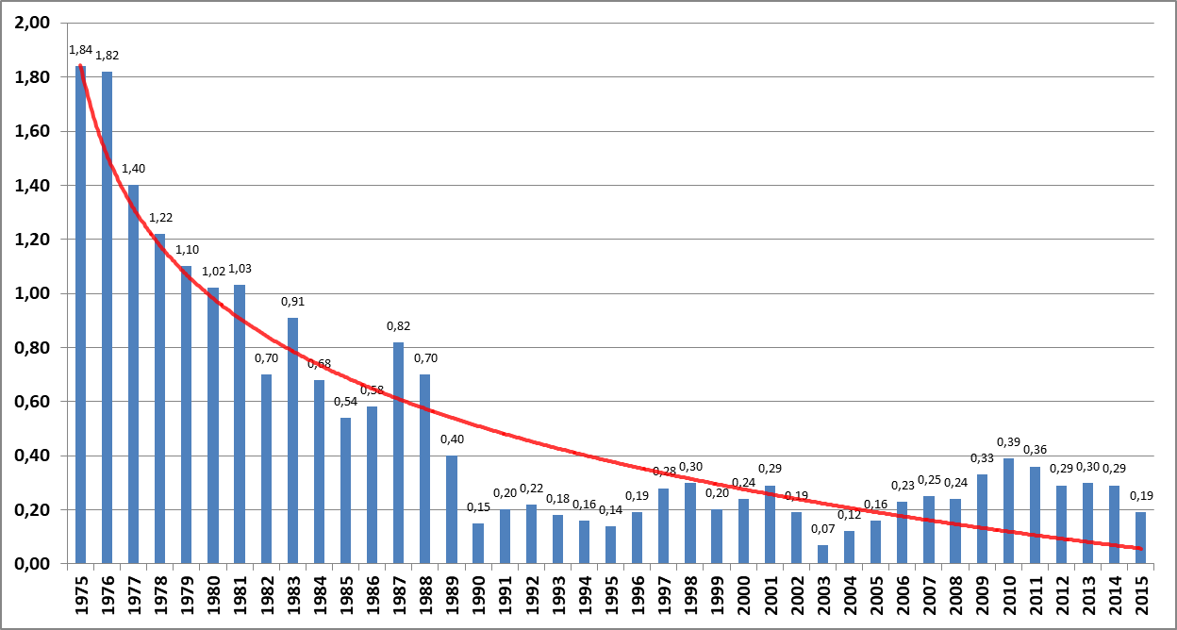

Fonte: CNT (2016)

1. **Ponderações Ambientais**

Atualmente o meio ambiente tem sido motivo de grandes pesquisas tecnológicas, por apresentar critico cenário gerado pelos impactos causados pelo homem.

Segundo a Resolução nº 001 do Conselho Nacional de Meio Ambiente (CONAMA), em seu artigo 1º.

Considera-se impacto ambiental qualquer alteração das propriedades físicas, químicas e biológicas do meio ambiente, causada por qualquer forma de matéria ou energia resultante das atividades humanas que, direta ou indiretamente, afetam a saúde, o bem estar, atividades sociais e econômicas, biota e qualidade dos recursos ambientais (CONAMA, 1986).

Esta resolução remete a análise de que toda atividade realizada pelo homem desencadeia um impacto ambiental de procedência positiva ou negativa, análogo a esta conjectura, uma solução sustentável desempenha um papel positivo, embasado em atender razões sociais, econômicas e ambientais de modo que as interações entre estes pilares projetem uma ação mútua, harmoniosa e cíclica.

Reputando o disposto na resolução nº 307 (CONAMA, 2002), que dispõem diretrizes, critérios e procedimentos para a gestão dos resíduos da construção civil passíveis de utilização na pavimentação, há viabilidade para proporcionar benefícios de ordem social, econômica e ambiental no que tange a utilização de materiais provenientes de reciclagem do pavimento asfáltico, tão como de reciclados da construção civil leve.

1. O Pavimento

Embasado nas lições de Bernucci (2008), o solo em sua disposição intrínseca não possui resistência suficiente para absorver repetições de cargas sem se deformar, pressupondo esta delimitação a engenharia desenvolveu o pavimento erguido sob o subleito, de modo a receber e distribuir as solicitações entre camadas para amenizar as deformações causadas pelo uso contínuo. Conforme apontamentos de Benucci (2008):

Pavimento é uma estrutura de múltiplas camadas de espessuras finitas, construída sobre a superfície final de terraplenagem, destinada técnica e economicamente a resistir aos esforços oriundos do tráfego de veículos e do clima, e a propiciar aos usuários melhoria nas condições de rolamento, com conforto, economia e segurança.

O Instituto de Pesquisas Rodoviárias (IPR 2005) elenca a classificação de forma geral dos pavimentos asfálticos em rígidos, semirrígidos e flexíveis em função de características especificas de cada um.

1. *Pavimentos Flexíveis*

Segundo Manual do IPR (2006) O pavimento flexível possui a característica de resistir aos carregamentos aplicados se deformando elasticamente, por meio da pequena área de distribuição de carga, o carregamento é decomposto em parcelas quase equivalentes entre todas as camadas devido a elevada pressão aplicada a fundação do pavimento apresentadas através da figura 1.

FIGURA 1 – Distribuição de carga em pavimento flexível



Fonte: ABCP (2011)

De modo geral a seção transversal de um pavimento flexível é caracterizada por apresentar estrutura distribuída em camadas subsequentes de apoio, a figura 2 a seguir apresenta o detalhamento desta composição.

Figura 2 – Esquema da seção transversal do pavimento flexível

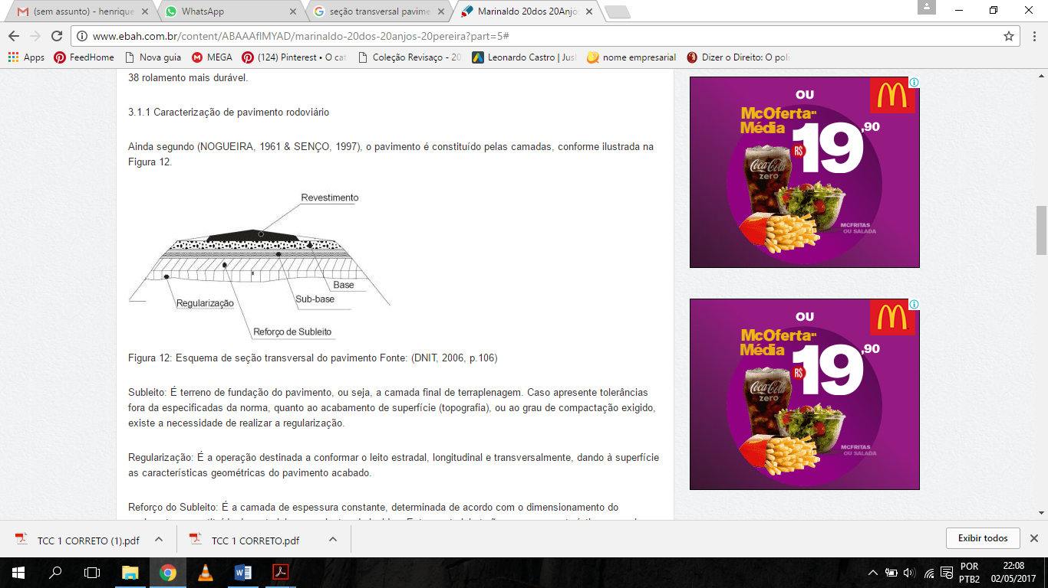

Fonte: DNIT (2005)

A camada de regularização é concebida pelo próprio leito estradal longitudinal e transversal conformado para atribuir características geométricas ao pavimento, compreendendo cortes e aterros de até vinte centímetros. No processo de execução toda a vegetação e materiais orgânicos porventura existentes no leito da rodovia são removidos, posteriormente executam-se cortes ou aterros em função do greide de projeto, procedendo a escarificação geral do solo em vinte centímetros, seguido de umedecimento ou secagem, através de avaliação táctil visual das condições naturais em que o solo se encontra, e finalmente a compactação e acabamento.

Em conformidade com a norma DNIT 138/2010–ES, reforço do subleito é uma camada estabilizada granulometricamente, executada sobre o subleito compactado e regularizado, sua função usual é reduzir elevadas espessuras da camada de sub-base, originadas pela baixa capacidade de suporte do subleito.

Segundo Balbo (2007) os esforços verticais transmitidos ao subleito devem ser compatíveis a sua capacidade de resisti-los, esta afirmação se estende a qualquer camada superior do pavimento, no tocante a este relato as camadas de sub-base que está atrelada à norma DNIT 139/2010–ES é razoavelmente compreendida como camada de pavimentação complementar à base e com as mesmas funções desta, executada sobre o subleito ou reforço do subleito devidamente compactado e regularizado.

Sequencialmente a base de pavimentos flexíveis que se destina a resistir aos esforços verticais oriundos dos veículos, distribuindo-os adequadamente à camada subjacente, executada sobre a sub-base, subleito ou reforço do subleito devidamente regularizado e compactado. A recomendação da norma DNIT 141/2010–ES é que a camada de base tenha no mínimo dez centímetros e no máximo vinte centímetros, geralmente composta por bica corrida, macadame ou BGS, nos pavimentos flexíveis é cabível o melhoramento do solo empregado com cimento ou a cal, entretanto a parcela de estabilizante adicionada não pode ultrapassa 4%, teores superiores compreende pavimento semi-rígido.

Análogo aos ensinamentos de Bernucci (2008), o revestimento asfáltico é a camada superior destinada a resistir diretamente às ações do tráfego e transmiti-las de forma atenuada às camadas inferiores, impermeabilizar o pavimento, além de melhorar as condições de rolamento, conforto e segurança.

1. Pavimento Semi-rígido

Segundo o Manual do IPR (2005) o pavimento semi-rígido apresenta comportamento, com branda diferença em relação ao flexível, promovida pelo aumento da rigidez das camadas de base e sub-base que apresentam composição estabilizada com adição de cimento ou cal em proporções da ordem de 5% a 10%, esta modalidade de pavimento possui rigidez pouco maior que o pavimento flexível possui, consequentemente menor deformabilidade, a figura 3 a seguir apresenta a composição da estrutura de um pavimento semi-rígido.

FIGURA 3 – Esquema da seção transversal do pavimento semi-rígido

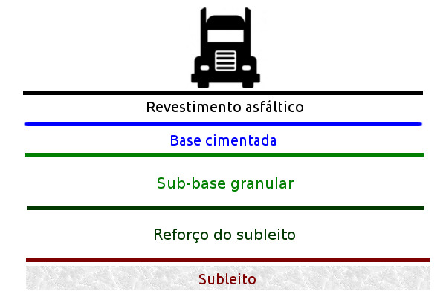

Fonte: DER-PR (2008)

1. *Bases e Sub-bases flexíveis e Semi-rígidas*

Conforme o manual IPR (2005) as bases e sub-bases flexíveis e semi-rígidas podem ser classificadas conforme organograma exposto a seguir pela figura 4.

Figura 4 – Classificação dos tipos de base e sub-base flexíveis e semi-rígidas

Fonte: DNIT (2005)

As camadas de base e sub-base são elementos de elevada importância estrutural, sua composição pode variar alcançando diferentes características. As bases e sub-bases granulares possuem baixa resistência a tração e não possui coesão, sobretudo sua espessura dilui as tenções de compressão, geralmente composta por Solo, Solo-brita, brita graduada ou BGS, ou com utilização de aditivos, os quais compões solos melhorados e não estabilizados com cimento ou Solos melhorados com cal, os aditivos com proporções inferiores a 4%. O macadame hidráulico é composto por agregados graúdos com diâmetro com variação de 88,9 mm a 12,7 mm, as partículas fixadas umas às outras por energia de compactação e preenchimento dos vazios com material de enchimento, com o auxílio lubrificante da água.

Os solos estabilizados com aditivos empregados em bases e sub-bases, devido a rigidez proveniente dos aditivos, as tensões de compressão são diluídas, as composições usuais nesta situação empregam solo-cimento, solo-cal, ainda pode-se estabilizar esta modalidade com emprego de betume, o caso de solo-asfalto, macadame asfáltico, ou mistura asfáltica.

1. Pavimento Rígido

A classe dos pavimentos rígidos como o próprio nome indica, trata-se de um pavimento concebido por uma camada densa de concreto que trabalha simultaneamente como camada de revestimento e de base e também impermeabiliza a estrutura, suporta maior parte dos esforços solicitantes devido elevada resistência a flexão da placa de concreto, sob uma grande área de distribuição, os esforços, ocasionam uma pequena pressão as camadas inferiores, conforme a figura 5 apresenta. Nesta concepção a fundação não é solicitada em termos de resistência como na concepção de pavimentos flexíveis.

O manual do IPR (2005) o define como:

Aquele em que o revestimento tem uma elevada rigidez em relação as camadas inferiores e, portanto, absorve praticamente todas as tensões provenientes do carregamento aplicado. Exemplo típico: pavimento construído por lajes de concreto de cimento Portland.

FIGURA 5 – Distribuição de carga em pavimento rígido



Fonte: ABCP (2011)

Geralmente a sub-base é uma camada concebida por material granular estabilizado para suportar os esforços excedentes da camada de revestimento, também tem a função proporcionar uma superfície uniforme e estável com capacidade drenante.

Em pavimentos rígidos os subleitos não podem possuir variações das suas características físicas, constituída por materiais homogêneos não expansivos.

Os parâmetros adotados para dimensionamento da espessura das camadas tem ênfase voltada para o trafego, carga, drenagem e suporte de cada camada. Através da figura 6 pode-se observar a composição estrutural de um pavimento rígido.

FIGURA 6 – Esquema da seção transversal do pavimento rígido



Fonte: ABCP (2011)

Os tipos de pavimentos rígidos se dividem em:

* Concreto Simples;
* Concreto Simples com Barras de Transferência;
* Concreto com Armadura Distribuída Descontínua sem Função Estrutural;
* Concreto com Armadura Contínua sem Função Estrutural;
* Concreto Estruturalmente Armado;Concreto Protendido.

Os materiais empregados na composição de pavimentos rígidos estão descritos a seguir:

* Cimento Portland (comum);
* Agregado graúdo (brita);
* Água (tratada);
* Aditivos químicos (plastificante);
* Fibras (plásticas ou aço);
* Selante de juntas (moldado);
* Material de enchimento de juntas (fibras ou borracha);
* Aço (CA-50, CA-60 e CA-25).

1. Conservação rodoviária

Paralelo aos conceitos do IPR (2006) as atividades de conservação rodoviária integram um conjunto de serviços destinados a proporcionar conforto e segurança aos usuários, conceitualmente abrange uma mescla de operações: rotineiras, periódicas, de emergência, restauração e de melhoramento da rodovia.

A degradação de pavimentos rodoviários ocorre gradualmente através da deterioração de seus componentes físicos, ao longo do tempo sua serventia apresenta uma queda significativa nas condições que tangem sua qualidade, geralmente ações de intempéries e principalmente a ação iterativa e aleatória das cargas de serviço provocam deformações estruturais, logo, é imprudente conceber um pavimente apropriado que não contemple as implicações econômicas funcionais de seu desempenho a médio e longo prazo. Nesta perspectiva a manutenção é essencial e é proeminente que as técnicas adequadas sejam aplicadas pontualmente.

Preceitos indicativos justificam a necessidade de uma restauração de pavimento, altos custos de conservação, frequentes intervenções, elevadas irregularidades e acentuada degradação da superfície são agravantes que apresentam prognostico do momento mais eficaz, na vertente econômica, para execução da restauração de pavimentos.

A figura 7 a seguir conjectura o desempenho ideal de um pavimento flexível ao longo de seu ciclo de vida, neste contexto é verificável que o pavimento mantem sua qualidade pelo período de um ano e meio contando com o suporte da conservação, subsequente este intervalo, pelo tempo de dois anos o pavimento necessita da intervenção da manutenção devido a deterioração mais severa e intensa das condições funcionais da malha, entre 3,5 e 4 anos o pavimento deve ser submetido a uma restauração, etapa mais onerosa do ciclo de vida apresentado. Finalizado este percurso de intervenções o pavimento retorna a suas condições iniciais.

Figura 7 – Curva de Degradação do Pavimento

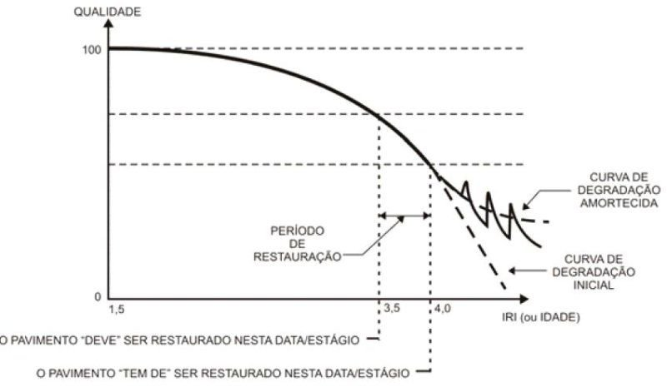

Fonte: DNIT (2006)

1. Fresagem de pavimentos

De acordo com Bonfim (2007), a origem do termo fresagem retrata a técnica de debaste ou corte de metais, dentre outras peças, partindo da utilização de uma engrenagem motora que se constitui de um cortador giratório de ângulos diversos, em um movimento giratório contínuo.

Para o Departamento Nacional de Estrada de Rodagem (DNER), a definição de fresagem de pavimento presente em seu Glossário de Termos Técnicos Rodoviários, se refere ao debastamento a quente ou a frio de superfície asfáltica.

Conforme Araújo (2004), a reciclagem de um pavimento pode sintetizar os procedimentos metodológicos da restauração, esta técnica produz a reutilização do material fresado, aproveitado tanto em parcela total ou parcial, adicionando ou não agregados de uma camada, desde que atenda as especificações de projeto.

A fresagem voltada para a restauração de pavimentos deu origem a dois tipos de equipamentos e processos específicos para eles: “cold milling machine”, que efetua o debaste da estrutura por meio simples abrasivo; e o processo a quente, que utiliza o pré-aquecimento da estrutura para facilitar o debaste do revestimento (BONFIM, 2007).

Com isso, a escarificação de pavimentos se divide em dois métodos em função da temperatura de ocorrência: a frio ou a quente. Na realização da fresagem de pavimentos a frio, o processo acontece em temperatura ambiente, ou seja, sem o pré-aquecimento do pavimento. O único aquecimento que pode ser observado, considerado desprezível no processo, refere-se à energia liberada no impacto dos dentes de corte no pavimento durante a fresagem. Desse modo, na fresagem a frio, acontece a quebra de parte dos agregados na profundidade de corte, gerando assim a alteração na curva granulométrica do material existente na pista.

A figura 8 a seguir apresenta o processo de fresagem a frio *in loco*, é importante mencionar que o greide é definido previamente, e pode alcançar profundidades determinadas, o equipamento empregado na atividade tem acoplado uma correia transportadora para direcionar o material de desbaste para caminhão basculante a fim de acomodar o material de modo seguro e evitar passivo ambiental. A sistemática a ser empregada na execução da fresagem a frio de pavimentos asfálticos é estabelecida pela norma DNIT 159/2011-ES.

Figura 8 – Processo executivo de fresagem

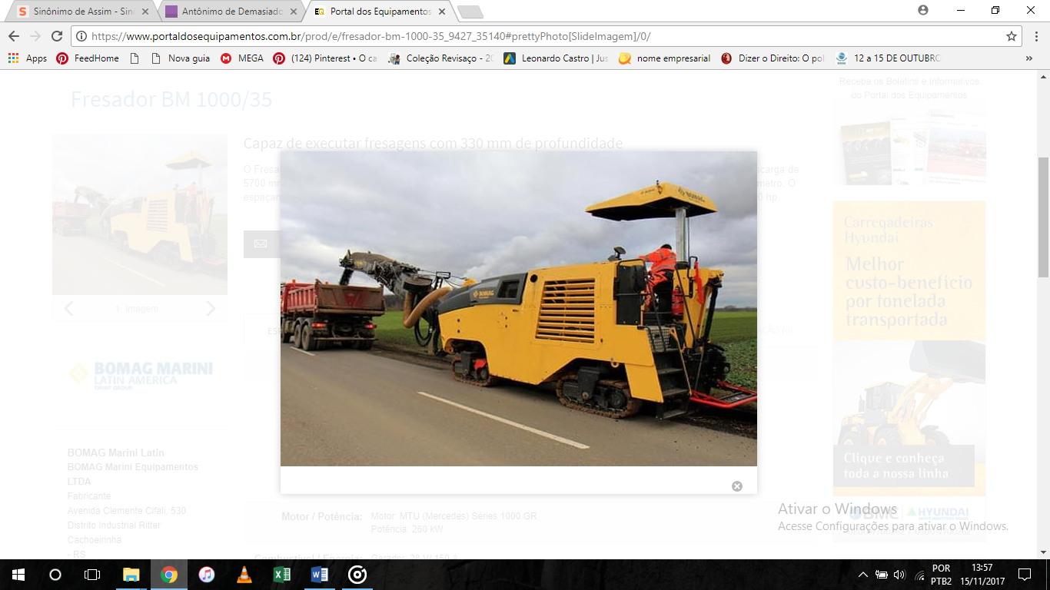

Fonte: Portal dos equipamentos (2017)

Através da figura 9 pode-se observar o processo interno que ocorre em uma fresadora, no interior da carcaça, a principal iteração ocorre entre a camada de revestimento e os dentes da fresadora, responsáveis pela trituração da camada, seguida esta parcela da operação, o acumulo do material fresado comporta traseira é descongestionado pela correia transportadora.

Figura 9 – Processo de escarificação do revestimento e base



Fonte: DNIT (2006)

Segundo Bonfim (2007) na fresagem a quente, que é utilizada como parte do processo de reciclagem “in situ” a quente, é realizado o pré-aquecimento do revestimento, tornando a fresagem similar. No entanto, trata-se de uma escarificação como forma de debaste da camada, devido à mesma oferecer pouca resistência ao corte pelo fato da estrutura estar aquecida. Nesse tipo de fresagem, ao contrario da fresagem a frio não ocorre então uma alteração significativa da granulometria do material, apenas a desagregação do mesmo, o que possibilita promover a mistura com o material novo de usina de asfalto.

Desse modo, a conceituação de fresagem de pavimentos, em acordo com as definições de Bonfim (2007), refere-se: corte ou desbaste de uma ou mais camadas do pavimento, com espessura pré-determinada, por meio de processo mecânico realizado a quente ou a frio, empregado como intervenção visando à restauração de pavimentos.

1. Reciclagem de pavimentos flexíveis

Em linhas gerais, a reciclagem de pavimentos asfálticos, como de outros materiais, exterioriza a evolução da consciência ambiental que repercuti em relações econômicas e sociais, uma exigência da atualidade. A reciclagem em si é um processo de conversão de desperdícios em utilidade potencial.

Moomm e Domingues (1995) definem que a reciclagem de pavimento consiste na reutilização parcial ou total de materiais de revestimento, empregados seja na base ou sub-base, após a desagregação estes materiais são misturados novamente ou tratados por energia térmica e/ou aditivados com ligantes novos ou rejuvenescedores, com ou sem recomposição granulométrica.

O IPR (2005), afirma que a reciclagem de pavimentos além de solucionar muitos problemas estruturais nos pavimentos, oferece possibilidade de poupar materiais virgens, visto que, preserva as características mecânicas dos agregados, viabilizando a recomposição das condições geométricas pertinentes à pista de rolamento, e, consequentemente a preservação do meio ambiente.

Reempregar agregados provenientes do pavimento degradado proporciona mais que a redução da utilização de materiais virgens poupando ocorrência de jazidas, traz consigo um fator econômico formidável concernente a redução das distancias de transporte.

O IPR (2005) elenca fatores que contribuem para seleção do processo de reciclagem em função do resultado final desejado com a restauração do pavimento, seja um reforço estrutural ou melhoramento do conforto da pista de rolamento:

* Observação dos defeitos do pavimento;
* Determinação das causas prováveis dos defeitos, baseado em estudos de laboratório e de campo;
* Informações de projeto e histórico das intervenções de conservação;
* Custos;
* Histórico do desempenho do pavimento;
* Restrições quanto a geometria da rodovia (horizontal e vertical);
* Fatores ambientais;
* Trafego.

Decorrente desta analise e estimado que a reciclagem seja uma opção compatível e viável para restauração segue a escolha da melhor modalidade a ser empregada (a quente ou a frio), fundamentada pela analise dos seguintes itens:

* Condições de superfície (trincamentos, desgastes, afundamentos nas trilhas de roda, etc.);
* Capacidade estrutural;
* Qualidade do material;
* Disponibilidade de material virgem;
* Irregularidade Longitudinal;
* Resistencia à derrapagem (se o material for usado para camada de revestimento);
* Localização e extensão do trecho;
* Classe da rodovia;
* Seção transversal do pavimento;
* Condições geométricas;
* Tráfego (atual e futuro);
* Condições de remanejamento do tráfego;
* Disponibilidade de equipamento;
* Características do subleito e da base;
* Objetivo da restauração.

A modalidade que melhor se adeque a realidade que o pavimento vislumbra para sua restauração é indicada através das analises previamente citadas e posteriormente a estes processos a atenção e voltada para a avaliação do desempenho do material reciclado mediante ensaios de laboratório para definição das propriedades do material em serviço.

1. Reciclagem a Quente

O DNIT (2005) afirma em seu manual de conservação que a reciclagem a quente em usina é comprovadamente um processo que desencadeia melhorias estruturais significativas.

Atualmente existem duas Normas no acervo técnico do DNIT que assumem a sistemática adotada para reciclagem a quente, a mesma é composta de cimento asfáltico de petróleo (CAP), agregados minerais, material de enchimento (filler) e agente de reciclagem. Estas normas estabelece os requisitos concernentes a material, equipamento, execução e controle de qualidade dos materiais empregados, além de conformidade, não conformidade e medição dos serviços, as quais se divergem por serem executadas *in loco* ou em usina, estas são:

* DNIT 034/2005-ES – Pavimentos Flexíveis – Concreto asfáltico reciclado a quente no local – Especificação de Serviço.
* DNIT 033/2005-ES – Pavimentos Flexíveis – Concreto asfáltico reciclado a quente na usina – Especificação do Serviço;

O IPR (2005) afirma que do ponto de vista exclusivo da eficiência em custos, pode-se afirmar que a reciclagem a quente do pavimento existente deve ter maior aplicação no planejamento da reabilitação de pavimentos.

Dentre os tipos de reciclagem a quente, a reciclagem em usina apresenta vantagens na execução operacional, onde se podem alcançar maiores controles da qualidade das dimensões das partículas, teor de agente rejuvenescedor, porcentagens de agregado virgem e reciclado, homogeneidade da mistura. Deste modo a reciclagem em usina tem maior capacidade de recompor amplamente os diferentes tipos de falhas do pavimento e render expressiva melhoria estrutural.

Um fator relevante nesta análise de reciclagem a quente é a conservação de energia, que comparada procedimento convencional de recapeamento estabelece uma grande vantagem levando-se em conta método de remoção, distancias de transporte, condições das especificações de serviço, tipo de usina, entre outros. A tabela 1 a seguir descreve a economia media de energia das técnicas de reciclagem a quente conexa ao método convencional de recapeamento.

Tabela 1 – Comparação entre consumo de energia das técnicas de reciclagem a quente quando comparadas ao processo convencional de recapeamento

|  |  |
| --- | --- |
| **PROCESSO** | **NECESSIDADE DE ENERGIA (BTU/ton)** |
| Recapeamento com mistura nova (e = 4 cm) | 581.980 |
| Fresagem a frio e reciclagem a quente em usina  -20% reciclado /80% mistura nova (e = 4 cm)  -40%reciclado /60% mistura nova (e = 4 cm) | 542.049  488.401 |
| Reciclagem a quente na pista (e = 4 cm) | 202.300 |

Fonte: DNIT (2006)

Dentre os tipos de reciclagem a quente, a reciclagem em usina apresenta vantagens na execução operacional, onde se podem alcançar maiores controles da qualidade das dimensões das partículas, teor de agente rejuvenescedor, porcentagens de agregado virgem e reciclado, homogeneidade da mistura. Deste modo a reciclagem em usina tem maior capacidade de recompor amplamente os diferentes tipos de falhas do pavimento e render expressiva melhoria estrutural.

O DNIT (2005) afirma em seu manual de conservação que a reciclagem a quente em usina é comprovadamente um processo que permite melhorias estruturais significativas.

1. Reciclagem a Frio

Quando o reprocessamento os materiais de pavimentação ocorrem sem o dispêndio de energia para o aquecimento dos mesmos, esta técnica é designada de reciclagem a frio (MOMM e DOMINGUES, 1995).

Para o DNIT (2005) A reciclagem a frio é um processo pelo qual toda a estrutura do pavimento, ou parte dela, é removida e reduzida a dimensões apropriadas para depois ser misturada a frio no próprio local ou em usina. Poderão ser acrescidos materiais betuminosos como emulsão asfáltica, agregados, agentes rejuvenescedores ou estabilizantes químicos.

O empirismo constata que a reciclagem a frio apresenta boa eficiência para camadas de revestimento de rodovias de baixo trafego, caso contrario o material é recomendado para a camada de base ou revestimento do acostamento.

No entanto o DNIT (2005) afirma terminantemente que a reciclagem a frio gera aumento significativo da capacidade de carga da camada de base, a estrutura consequentemente apresenta forma delgada com maior economia de materiais novos. O mesmo acréscimo a uma base traz a característica de formar uma base reciclada menos suscetível a ação da água. Ainda para aprimorar tais características podem ser acrescidos materiais ligantes ou estabilizantes químicos, como a cal ou o cimento, para evitar a expansão da base reciclada, elevar a suporte de carga e impermeabilizar a base.

O DNIT (2005) declara que este processo de reciclagem apresenta pontos negativos, como:

* A interrupção do tráfego pode ser maior do que em outras atividades de reabilitação;
* O período de cura normalmente é necessário para se obter a resistência desejada;
* Durante a execução e o período de cura existe muita susceptibilidade às condições climáticas, como temperatura e umidade;
* O controle de qualidade das operações na pista não é tão eficiente quanto nas operações com usina central.

1. METODOLOGIA E PROCEDIMENTOS TÉCNICOS DA PESQUISA

**Este trabalho é uma pesquisa quanti-qualitativa** com método de investigação científica restrita ao caráter subjetivo do material analisado **que apresenta um experimento com finalidade de analisar a viabilidade de reutilização do material fresado em camadas de base de pavimentos flexíveis.**

2. Classificação da pesquisa quanto aos fins

# Esta é uma pesquisa explicativa, na qual mediante ensaios de caracterização do material, visou fundamentar a incorporação deste ao solo a fim de alcançar os padrões característicos de uma base de pavimento flexível.

1. Classificação da pesquisa quanto aos meios

## Este trabalho desdobra um estudo experimental que tem suas raízes na investigação a fim de que o fenômeno possa ser analisado sob condições especificas com intuito comparativo dos dados adquiridos com padrões preestabelecidos para o estudo em questão.

1. Tratamento de dados

## Amostras do material fresado foram coletadas no Km 275, município de Teófilo Otoni-MG, obtidos por doação da Construtora Zag Ltda, empresa está que realiza serviços de manutenção rodoviária na BR-116 entre o Km 207,10 ao Km 306,50. Seguidamente à coleta, as amostras foram encaminhadas ao laboratório da empresa Santos Pavimentação, situada em Governador Valadares - MG. O agregado utilizado para a confecção das amostras é um composto denominado bica corrida, a qual foi doada pela Pedreira São João LTDA, situada em Governador Valadares – MG. Decorrido estas etapas iniciais, foram realizados os procedimentos de secagem, as amostras foram tralhadas e submetidas aos ensaios elencados a seguir, com finalidade de avaliar sua composição, subsequente suas propriedades físicas e mecânicas.

* + 1. Ensaio de Granulometria

O Ensaio de Granulometria teve o objetivo de conhecer a distribuição de cada faixa granulométrica do agregado e representa-lo através de uma curva, determinando as suas características físicas. O ensaio se divide em duas etapas, para as partículas mais finas (<0,075mm) emprega-se a analise por sedimentação, não indicada para esta análise uma vez que a porcentagem passante a peneira #200 não são empregadas na composição das amostras, já para solos com dimensões superiores emprega-se o peneiramento, este ensaio é normatizado pela ABNT NBR 7181:2016 Errata 1:2017.

Foram analisadas três amostras a primeira composta por 20% de fresa, a segunda com 30% e uma terceira amostra com 20% de fresa com acréscimo de 2% de cimento.

A quantidade avaliada em cada ensaio compunha inicialmente 8 kg, quarteados com máxima homogeneização, dadas proporções:

* AMOSTRA 1 - 20% de material fresado, 10% de brita 1 e 70 % de bica corrida;
* AMOSTRA 2 - 30% de material fresado, 10% de brita 1 e 60 % de bica corrida;
* AMOSTRA 3 - 20% de material fresado, 10% de brita 1 e 68 % de bica corrida e 2% de cimento.

Após o quarteio, 2 kg de cada amostra foram submetidas às peneiras 10# e 200# para separação do material fino e grosso. O equivalente retido na peneira 10# compõe o peneiramento grosso, o qual foi lavado e levado a estufa a 105º C por 24 horas, seguindo para o peneiramento com as malhas 2#, 1#, 3/8#, 4# e 10#. Para o peneiramento fino seguiu-se os mesmos procedimentos utilizando as peneiras 40# e 200#.

Após pesagem, a massa retida em cada peneira delimita a curva de distribuição granulométrica, empregada para verificar se a amostra enquadra nos parâmetros da especificação de serviço DNIT 141/2010*–*ES, a qual apresenta para bases estabilizadas granulometricamente as seguintes faixas conforme ilustra tabela 2.

Tabela 2 – Faixas empregadas em bases estabilizadas granulometricamente



Fonte: NORMA DNIT 141/2010-ES (2010)

Conforme apresentado na tabela 2, os pavimentos asfálticos podem apresentar bases com faixas de trabalho A, B, C e D inerente a composição granulométrica dos agregados empregados, balizado pelos máximos e mínimos valores em porcentagem de massa admissível para cada peneira.

* + 1. Umidade Higroscópica

A umidade higroscópica representa no solo a umidade residual após a secagem ao ar livre, a qual o método está disposto na norma NBR 6457/1986, mediante sua determinação pode-se conhecer a proporção exata de água necessária no solo para se obter seu grau máximo de compactação.

Após a secagem do material na estufa a 105º C pode-se aferir o teor de umidade (h) da amostra de solo que é definido como a razão entre o peso da água (Pa) e o peso total da amostra (Pt) dados em porcentagem.

* + 1. Ensaio de Compactação

O Ensaio de compactação de um solo é um processo manual ou mecânico que alveja reduzir o volume de vazios, tornando-o mais estável e elevando sua resistência e melhorando consideravelmente aspectos de permeabilidade e compressibilidade. A realização deste ensaio compreendeu a execução de 5 ensaios para cada amostra, as técnicas empregadas foram obtidas através da norma DNIT 164/2013-ME, e os instrumentos utilizados foram:

* Balança com capacidade de 20 kg, com sensibilidade de 1 g;
* Balança com capacidade de 1 kg, com sensibilidade de 0,001 g;
* Régua de aço biselada, rija, de cerca de 30 cm de comprimento;
* Repartidor de amostras de 5,0 cm de abertura;
* Proveta graduada, com capacidade para 1 000 ml;
* Papel de filtro circular com 15 cm de diâmetro;
* Molde cilíndrico metálico de 15,24 cm de diâmetro interno e 17,78 cm de altura;
* Cilindro complementar com 6,08 cm de altura e mesmo diâmetro do molde;
* Disco espaçador metálico de 15,00 cm de diâmetro e altura igual a 6,35 cm;
* Soquete metálico cilíndrico, superfície plana de diâmetro igual a 5,08 cm, massa de 4,536 kg, e com a altura de queda igual a 45,72 cm, revestimento metálico do soquete com orifícios de 1 cm, a 20 cm de cada extremidade.

Após preparo da amostra e homogeneização foi adicionado ao cilindro 5 camadas com aproximadamente 4 cm de altura cada uma, aplica-se o esforço do soquete e reproduz o processo para as demais camadas acrescentando a cada corpo de prova um papel filtro circular sobre o disco espaçador metálico, como este ensaio trata de uma importante camada do pavimento, a base, na qual o solo empregado tem propriedades melhoradas, eleva-se a energia de compactação pelo Proctor Modificado, aplicando-se 55 golpes por camada.

As informações obtidas pelo ensaio balizam a curva de compactação conforme o gráfico 2, determinado através da relação entre a densidade seca em função da porcentagem umidade, esta associação define a densidade seca máxima, equivalente à umidade ótima. A equação que define a curva é a seguinte:

 

Onde:

γd – massa específica (ou peso específico) aparente seca do solo;

γw – massa específica da água (ou peso específico);

e – índice de vazios;

w – teor de umidade.

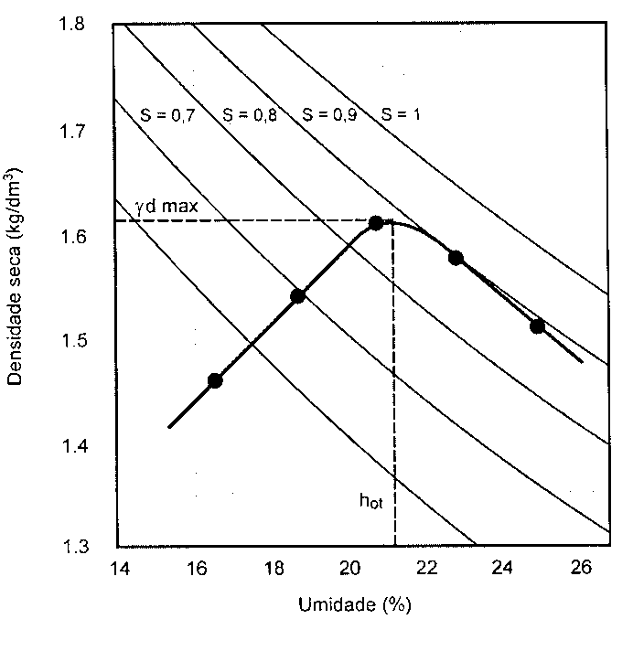 Gráfico 2 – Curva de Compactação

Fonte: DNIT (2005)

3. * 1. **Índice de suporte Califórnia (ISC)**

**Este ensaio trata do ISC e seu objetivo é determinar a relação, expressa em porcentagem, que determinada a preção produzida na penetração de um pistão em um corpo de prova comparada a uma mesma penetração em uma mistura estabilizada granulometricamente. Este ensaio é padronizado pela NBR 9895/87, entretanto os métodos** adotados para o ensaio estão dispostos DNIT 172/2016-ME.

Os quinze moldes preparados no ensaio de compactação tiveram os discos espaçadores removidos, invertidos e fixados nos pratos bases perfuradas. Em cada corpo de prova foram acrescidas duas sobrecargas anelares que simulam o peso proveniente da camada de revestimento, os quais devem possuir massa superior a 4,536kg.

Antes de efetuar a imersão acopla-se ao cilindro uma aparelhagem anexa a um extensômetro, esta aparelhagem é designada a medir a expansão aferida através de uma haste de expansão. Verificada a expansão inicial os corpos de provas foram imersos em agua pelo período de 96 horas, após o período de afogamento os corpos de prova são removidos e novamente aferida a extensão produzida neste intervalo. É necessário que os corpos de prova descansam por 15 minutos para escoamento da água, finalizado este intervalo o corpo de prova está pronto para penetração.

O rompimento do corpo de prova é feito através da penetração de um pistão a uma velocidade de 1,27mm/min. Em períodos preestabelecidos são efetuadas as leituras do relógio comparador acoplado ao anel dinamômetrico, dadas em mm, são estas: 0,63; 1,27; 1,90; 2,54; 3,81; 5,08; 7,62; 10,16 e 12,70 mm. Anotadas as leituras pode-se verificar a pressão aplicada a cada período pela associação da curva da carga aplicada ao anel versus a leitura do relógio comparador e sua resultante dividida pela seção transversal do pistão. A figura 10 a seguir ilustra um corpo de prova incluso a prensa de ISC.

Figura 10 – Ensaio de ISC em corpo de prova

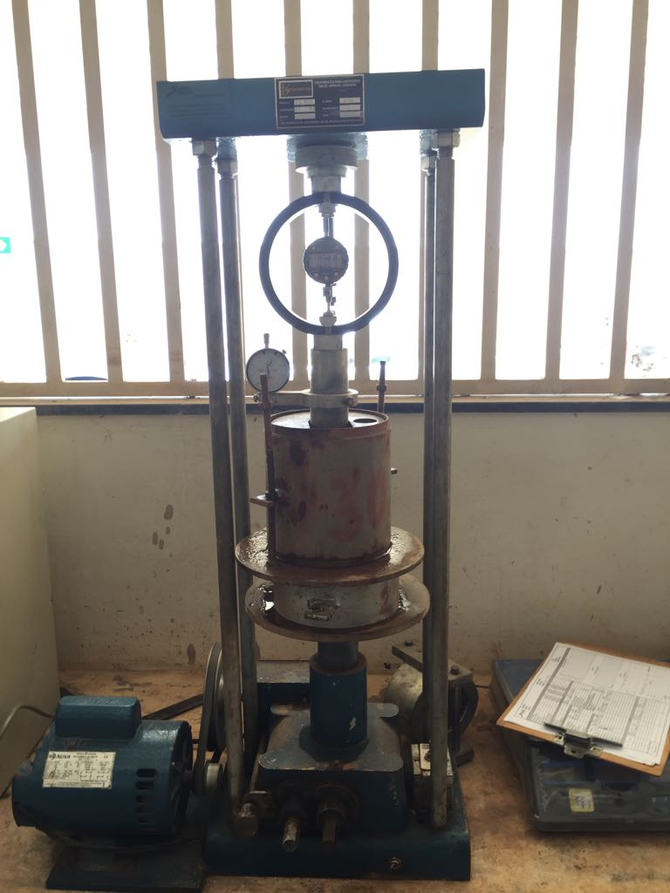

Fonte: autor (2017)

1. RESULTADOS E DISCURSÃO

Neste capitulo, com base nos resultados obtidos na caracterização e na resistência de suporte, foi destacada a avaliação da possibilidade de conformidade das amostras com as especificações e normas correntes no DNIT direcionadas a camada de base de pavimentos flexíveis.

1. Ensaio de Granulometria

Os resultados obtidos através deste trabalho se iniciam pela determinação granulométrica das amostras trabalhadas, todas apresentaram faixa de trabalho D conforme a tabela 2. As tabelas 3, 4 e 5 a seguir explanam as porcentagens obtidas em cada peneira.

Tabela 3 – Analise granulométrica Amostra 1

|  |  |  |  |  |  |
| --- | --- | --- | --- | --- | --- |
| PENEIRA | MATERIAL RETIDO | | | | FAIXA D |
| PESO (g) | Porcentagem da amostra total | Porcentagem acumulada | Porcentagem da amostra total que passa | Porcentagem admissível para faixa |
| 2" | 0 | 0 | 0 | 100 | 100 |
| 1" | 0 | 0 | 0 | 100 | 100 |
| 3/8" | 278,8 | 13,9 | 13,9 | 86,1 | 60‒100 |
| Nº 4 | 414,8 | 20,7 | 34,6 | 65,4 | 50‒85 |
| Nº 10 | 199,4 | 10 | 44,6 | 55,4 | 40‒70 |
| Nº 40 | 28,2 | 15,6 | 60,2 | 39,8 | 25‒45 |
| Nº 200 | 40,5 | 22,4 | 82,6 | 17,4 | 10‒25 |

Fonte: autor (2017)

Conforme apresentado na tabela 3, através dos dados da porcentagem total que passa em cada peneira, obtém-se a faixa granulométrica da amostra, a qual estabelece uma relação com a faixa de trabalho, quando a amostra é apreensível pelos máximos e mínimos estipulados pela facha. Os dados obtidos e comparados entre a amostra 1 e as faixas de trabalho para base estabilizadas granulometricamente, estabelecidas pela norma DNIT 141/2010-ES, estão compreendidos entre os limites tangíveis a faixa de trabalho D.

Tabela 4 – Analise granulométrica Amostra 2

|  |  |  |  |  |  |
| --- | --- | --- | --- | --- | --- |
| PENEIRA | MATERIAL RETIDO | | | | FAIXA D |
| PESO (g) | Porcentagem da amostra total | Porcentagem acumulada | Porcentagem da amostra total que passa | Porcentagem admissível para faixa |
| 2" | 0 | 0 | 0 | 100 | 100 |
| 1" | 0 | 0 | 0 | 100 | 100 |
| 3/8" | 285,4 | 14,3 | 14,3 | 85,7 | 60‒100 |
| Nº 4 | 442,6 | 22,1 | 36,4 | 63,6 | 50‒85 |
| Nº 10 | 216,2 | 10,8 | 47,2 | 52,8 | 40‒70 |
| Nº 40 | 33,4 | 17,6 | 64,8 | 35,2 | 25‒45 |
| Nº 200 | 40,9 | 23,7 | 88,6 | 11,4 | 10‒25 |

Fonte: autor (2017)

A amostra 2 apresentou composição granulométrica com poucas variações em relação a amostra 1, sua faixa granulométrica se estabeleceu entre os limites tangíveis a facha de trabalho D.

Tabela 5 – Analise granulométrica AMOSTRA 3

|  |  |  |  |  |  |
| --- | --- | --- | --- | --- | --- |
| PENEIRA | MATERIAL RETIDO | | | | FAIXA D |
| PESO (g) | Porcentagem da amostra total | Porcentagem acumulada | Porcentagem da amostra total que passa | Porcentagem admissível para faixa |
| 2" | 0 | 0 | 0 | 100 | 100 |
| 1" | 0 | 0 | 0 | 100 | 100 |
| 3/8" | 304,1 | 15,2 | 15,2 | 84,8 | 60‒100 |
| Nº 4 | 412,0 | 20,6 | 35,8 | 64,2 | 50‒85 |
| Nº 10 | 220,8 | 11,0 | 46,9 | 53,2 | 40‒70 |
| Nº 40 | 28,1 | 14,9 | 61,8 | 38,3 | 25‒45 |
| Nº 200 | 47,6 | 25,3 | 87,1 | 12,9 | 10‒25 |

Fonte: autor (2017)

A amostra 3 apresentou composição granulométrica bem semelhante as amostras 1 e 2, sua faixa granulométrica se estabeleceu entre os limites tangíveis a facha de trabalho D.

A iteração expressa pelos gráficos 3, 4 e 5 a seguir, conjectura a curva granulométrica de cada amostra delimitadas pelo valor máximo e mínimo retido em cada peneira relativo a faixa D.

Gráfico 3 – Curva granulométrica Amostra 1

Fonte: autor (2017)

Através da visualização gráfica é possível entender melhor o comportamento da amostra em termos de granulometria, os limites granulométricos compreendidos pela faixa de trabalho D, estabelecida pela relação de porcentagem de peso retido em cada peneira, pode-se notar que a amostra 1 apresentou granulometria compatível aos preceitos reservados pela norma DNIT 141/2010-ES, estes dados podem também ser observados na tabela 3.

Gráfico 4 – Curva granulométrica Amostra 2

Fonte: autor (2017)

O gráfico 4 apresenta a iteração produzida pela relação entre a curva granulométrica da amostra 2 e os limites granulométricos entre os máximos e mínimos estabelecidos pela faixa de trabalho D, a informação gráfica traz o detalhamento do comportamento da amostra, a qual apresentou conformidade com os limites da facha de trabalho D como também pode ser observado na tabela 4 apresentada anteriormente.

Gráfico 5 – Curva granulométrica Amostra 3

Fonte: autor (2017)

Conforme apresentação do gráfico 5, relaciona a iteração produzida pela relação entre a curva granulométrica da amostra 3 e os limites granulométricos entre os máximos e mínimos estabelecidos pela faixa de trabalho D. Apesar de que as amostras apresentaram fachas granulométricas bastante semelhantes, pode-se analisar que as variações de pesos obtidas em cada peneira podem ser observadas em uma comparação entre os gráficos.

1. Umidade Higroscópica

Por intermédio do ensaio de umidade higroscópica realizado em cada uma das amostras, pode-se obter o teor de umidade das mesmas, a tabela 6 a seguir apresenta o detalhamento dos resultados encontrados no ensaio para as amostras 1,2 e 3.

Tabela 6 – Resumo do Teor de umidade da Amostra 1, 2 e 3



Fonte: autor (2017)

Conforme a tabela 8 apresentada, a média da quantidade de água presente em cada amostra, encontrada na análise realizada através de 2 capsulas com 100 g, pode-se observar que as amostras 1 e 2 apresentaram pouca diferença de na quantidade de água presente na composição, diferentemente da amostra 3 que apresentou uma porcentagem de agua mais elevada. O controle do teor de umidade do solo é fundamental para determinar uma compactação adequada, com esta análise é possível conhecer a humidade residual do solo a qual é levada em conta no ensaio de compactação, o qual busca, determinar a humidade ideal, pois seu excesso diminui a capacidade de suporte do solo e sua ausência diminui a densidade do solo impedindo o aglomeramento das partículas se por terem sua mobilidade defasada.

1. Ensaio de Compactação

Atraves do ensaio de compactação pode-se alcançar redução máxima dos espaços vazios de todas as amostras, esta análise foi desenvolvida com proctor modificado afim de alcançar o máximo adensamento possível para a amostra.

Os gráficos 6, 7 e 8 a seguir conduz os resultados encontrados, evidenciados pela curva de compactação, originada pela relação produzida pela massa especifica obtida para cada porcentagem de umidade empregada ao ensaio.

Gráfico 6 – Curva de compactação da Amostra 1

Fonte: autor (2017)

Por meio da visualização gráfica 6 fica explicita a curva de compactação da amostra 1, determinada através da relação entre o teor de umidade e o peso especifico seco da amostra compactada com Proctor modificado. Esta iteração é obtida composição vertical do peso especifico seco (γd) e horizontal pelo teor de umidade (W). Como pode-se observar a umidade ótima é a umidade em que o solo apresenta maior massa especifica. Através da análise dos 5

encontrada entre os 5 moldes analisados, compõem a porcentagem de 4,2% para uma massa específica de 2,12 kg/m³, os demais pontos são referentes aos moldes trabalhados em porcentagens saturadas e secas.

Gráfico 7 – Curva de compactação da Amostra 2

Fonte: autor (2017)

O gráfico 7 apresenta a curva de compactação da amostra 2, pode-se notar que a umidade ótima entre a análise dos 5 moldes foi bem semelhante a amostra 1 devido a pequena variação da umidade higroscópica entre estas, a porcentagem ótima para compactação equivale a 4,22%, para uma massa especifica de 2,05 kg/m³, os demais pontos são referentes aos moldes trabalhados em porcentagens saturadas e secas.

Gráfico 8 – Curva de compactação da Amostra 3

Fonte: autor (2017)

O gráfico 8 ilustra a curva de compactação da amostra 3, como observado, a amostra apresentou umidade ótima com o teor de 6,2% para uma massa especifica de 2,12 kg/m³, os demais pontos são referentes aos moldes trabalhados em porcentagens saturadas e secas.

1. **Ensaio de expansão**

Os moldes adicionados a água e removidos após 96 horas a amostra 2 apresentou expansão equivalente a 0,57%, entrando em desconformidade com a norma DNIT 141/2010–ES, a qual estabelece que a expansão deve ser inferior a 0,5%, a amostra 1 apresentou expansão equivalente a 4,6% e a amostra 3 não apresentou expansão devido as reações aglutinantes provocadas pelo acréscimo de cimento.

1. **Índice de suporte Califórnia**

O ensaio determinante dos resultados mais relevantes apresentados neste trabalho é o ISC, nesta análise, o comportamento apresentado pelas amostras 1 e 2 não lograram êxito, ambos apresentaram ISC inferior a 80% valor preestabelecido pela norma DNIT 141/2010–ES para bases estabilizadas granulometricamente.

Para confecção da ilustração gráfica apresentada para o ISC foram empregadas as amostras do ensaio de compactação com umidade ante ótima, ótima e saturada.

Pelo intermédio dos gráficos 9, 10 e 11 apresentados abaixo pode-se comparar e avaliar as amostras.

Gráfico 9 – ISC Amostra 1

Fonte: autor (2017)

A ilustração gráfica apresenta acima se designa a verificar o suporte desenvolvido pela amostra 1, o qual é insuficiente para atender as especificações normativas do DNIT para base estabilizada granulometricamente, a resistência atingida com a umidade ótima foi equivalente a 18,50 %, uma expressiva desconformidade técnica direcionada ao suporte de camadas de bases estabilizadas granulometricamente, visto que o DNIT através da norma 141/2010 estabelece que o suporte de base deve ser equivalente ou superior a 80%.

Gráfico 10 – ISC Amostra 2

Fonte: autor (2017)

O gráfico 10 apresentado anteriormente ilustra a capacidade de suporte que a amostra 2 apresentou, igualmente a amostra 1 não atendeu a norma DNIT 141/2010-ES, com suporte menor que a amostra 1. A resistência atingida com a umidade ótima foi equivalente a 15,90 %.

Gráfico 11 – ISC Amostra 3

Fonte: autor (2017)

O comportamento mecânico da amostra 3 ilustrado no gráfico 11 apresenta conformidade com a norma DNIT 141/2010-ES. A resistência atingida com a umidade ótima de compactação foi equivalente a 112,0 % de ISC.

Concernentes ao objetivo do trabalho, pelo intermédio do referencial teórico pode-se esclarecer que a incorporação de material fresado em camadas de base de pavimentação asfáltica flexível, possui fundamento, o qual é explanado pelo Manual de Restauração Rodoviária DNIT (2006). No que tange a natureza do material adotado para este estudo, sua composição e propriedades físicas foram definidas através dos ensaios de granulometria e umidade higroscópica, acima mencionados, e expostos graficamente com intenção comparativa da composição ideal em relação à composição real do material. Os limites de consistência das amostras estão em conformidade com a norma DNIT 141/2010–ES, os ensaios que determinam estes índices foram dispensados devido a bica corrida não apresentar plasticidade, propriedade intrínseca de materiais rochosos. As propriedades mecânicas norteadoras deste trabalho foram expostas pelos gráficos 9, 10 e 11, os quais elucidam os dados obtidos no ensaio de ISC, através destes resultados pode-se identificar que as amostras 1 e 2, classificadas na faixa de trabalho D, apresentaram baixa resistência de suporte, inferiores a 25% de ISC. A amostra 3, também classificada na faixa de trabalho D, entretanto com um acréscimo de 2% de cimento, apresentou 111,75% de ISC, resultado cabível para bases estabilizadas granulometricamente. Devido às propriedades mecânicas das amostras 1 e 2 não possuírem suporte adequado para resistir aos esforços impostos a um pavimento. A amostra 3 foi estabilizada com cimento a fim de se obter um aumento da capacidade de suporte, causado pelas reações do cimento com as partículas do solo, provenientes do enrijecimento gerado pelas propriedades aglutinantes do cimento. O gráfico 12 a seguir estabelece um comparativo entre os ISC (%) obtido em cada amostra.

Gráfico 12 – Comparação ISC (%) por amostra

Fonte: autor (2017)

1. CONCLUSÃO

A necessidade de recuperações periódicas em pavimentos asfálticos, desencadeadas pelo o aparecimento de patologias estruturais, expõe a necessidade de intervenção nas camadas inferiores de base e/ou sub-base. O processo de recuperação estrutural de um pavimento gera uma expressiva quantidade de material fresado, e sua correta aplicação poupa utilização de materiais virgens de jazidas na composição de bases estabilizadas granulometricamente, conveniente ao viés sustentável, temática de destaque no cenário mundial que acentua questionamentos quanto à preservação dos recursos naturais.

O material fresado incorporado a composição da base é uma possibilidade inerente ao comportamento da mistura, intimamente relacionado às características dos materiais empregados.

As amostras submetidas aos experimentos deste trabalho apresentaram material com boa distribuição granulométrica classificados na faixa de trabalho D, entre as amostras 1, 2 e 3 verifica-se uma pequena variação do teor de umidade, através dos ensaios de compactação com Proctor modificado pode-se alcançar redução total do volume de ar em todas as amostras, simultaneamente, a umidade ótima.

A análise mecânica pertinente a capacidade de suporte de base obtidas no ensaio de ISC. As amostras não melhoradas com cimento, não atingiram resistência admissível pela norma, apenas a amostra 3, composta por 2% de cimento, apresentou elevada capacidade de suporte com ISC equivalente a 111,75%, com os resultados apresentados, o emprego do material fresado estabilizado mecânica e granulometricamente se comporta satisfatoriamente superando o mínimo necessário para capacidade resistente de base, efetivamente reduz significativamente a composição de outras camadas como a sub-base.

Com base nos estudos e experimentos realizados neste trabalho, pôde-se identificar que o emprego de material fresado em bases estabilizadas granulometricamente é possível, tomando a perspectiva do viés ambiental é notório que a viabilidade aumenta exponencialmente posto a considerar a sustentabilidade produzida na reutilização do material poupando simultaneamente fontes naturais e destinos inadequados de materiais fresados.

REFERÊNCIAS

ABCP - ASSOCIAÇÃO BRASILEIRA DE CIMENTO PORTLAND, Curso de tecnologia de pavimentos, *Pavimento de concreto passo a passo*, 2011. Disponível em <http://www.abcp.org.br/cms/publicacoes/videos/pavimento-de-concreto-passo-a-passo/>

ABNT-ASSOCIAÇÃO BRASILEIRA DE NORMAS TÉCNICAS. *NBR 7181*: Solo – Analise granulométrica. Rio de Janeiro, 1984.

*______. NBR 6457*:Amostra de solo – Preparação para ensaios de compactação e ensaios de caracterização.Rio de Janeiro, 1986.

______. *NBR 7181*: Solo – Analise granulométrica. Rio de Janeiro, 1984.

______. *NBR 6459*: Solo – Determinação do limite de liquidez. Rio de Janeiro, 1984.

______. *NBR 7180*:Solo – Determinação do limite de plasticidade. Rio de Janeiro, 1984.

______. *NBR 7182/86:* Solo – ensaio de compactação. Rio de Janeiro, 1986.

ALMEIDA, P.R. A experiência brasileira em planejamento econômico: *uma síntese histórica*. 2004.

ARAÚJO, L. M. D. Estudo Do Comportamento De Material Fresado De Revestimento

Asfáltico Visando Sua Aplicação Em Reciclagem De Pavimentos, Tese de Doutorado, UnB, 2004.

BALBO, J. T*.* Pavimentação Asfáltica: *materiais, projeto e restauração*. São Paulo: Oficina de Textos, 2007.

BALLOU, RONALD H. Logística Empresarial: *transportes, administração de materiais e distribuição física*. São Paulo: Atlas S.A, 1995.

BERNUCCI, L. B. et al. *Pavimentação asfáltica: formação básica para engenheiros*. Rio de Janeiro: Petrobrás; Associação Brasileira das Empresas Distribuidoras de Asfalto, 2008.

BONFIM, V. *Fresagem de pavimentos asfálticos*. 3ª ed. rev. e atual. São Paulo: Exceção Editorial, 2007.

CONAMA – Conselho Nacional de Meio Ambiente. Resolução 001: *Dispõe sobre critérios básicos e diretrizes gerais para a avaliação de impacto ambiental*, de 23 de setembro de 1986.

______. Resolução 307: Estabelece diretrizes, critérios e procedimentos para a gestão dos resíduos da construção civil, de 5 de julho de 2002.

DNIT-DEPARTAMENTO NACIONAL DE INFRA-ESTRUTURA DE TRANSPORTE. *Manual de restauração rodoviária*. 2ª ed. Rio de Janeiro. 2006.

______. *Manual de conservação rodoviária*. 2ª ed. Rio de Janeiro. 2005.

______. *DNIT 137/2010–ES*: Pavimentação – regularização do subleito . Rio de Janeiro, 2010;

______. *DNIT 034/2005–ES* – Pavimentos Flexíveis – Concreto asfáltico reciclado a quente no local – Especificação de Serviço;

______. *DNIT 033/2005-ES* – Pavimentos Flexíveis – Concreto asfáltico reciclado a quente na usina – Especificação do Serviço;

______. *DNIT 138/2010–ES*: Pavimentação – reforço do subleito. Rio de Janeiro, 2010;

______. *DNIT 139/2010-ES*: Pavimentação – sub-base estabilizada granulometricamente. Rio de Janeiro, 2010;

______. *DNIT 141/2010-ES*: Pavimentação – base estabilizada granulometricamente. Rio de Janeiro, 2010.

______. *DNIT 159/2011-ES*: Pavimentos asfálticos – fresagem a frio. Rio de Janeiro, 2010.

______. DNIT 164/2013-ME: Compactação utilizando amostras não trabalhadas. Rio de janeiro, 2013.

______. *DNIT 172/2016-ME*: Solos – Determinação do Índice de Suporte Califórnia utilizando amostras não trabalhadas. Rio de Janeiro, 2016.

Histórico do rodoviarismo, *Breve Histórico do Rodoviarismo Federal no Brasil*, 2015. Disponível em <http://www1.dnit.gov.br/historico/> Acesso em 17/10/2017

MOMM, L.; DOMINGUES, F. A. A. *Reciclagem de Pavimentos à Frio "in situ", Superficial e Profunda*. Reunião Anual de Pavimentação, 29ª, Cuiabá, 1995.

PESQUISA CNT DE RODOVIAS. *Relatório Gerencial*. Brasília: CNT: SEST: SENAT, 2016.

Portal dos equipamentos, *Frezador bm 1000/35*, 2017. Disponível em https://www.portaldosequipamentos.com.br/prod/e/fresador-bm-1000-35_9427_35140 #prettyPhotoAcesso em 12/11/2017.

Transporte em foco, *A Evolução do transporte rodoviário no Brasil e no Mundo*, 2015. Disponível em <http://transporteemfoco.com.br/noticia/274/a-evolucao-do-transporte-rodoviario-no-brasil-e-no-mundo> Acesso em 17/10/2017.